FOTEL OBROTOWY - Sonata Lux

- ergonomicznie wyprofilowane oparcie ze zintegrowanym zagłówkiem,
- zagłówek regulowany w pozycji góra-dół,
- siedzisko i oparcie miękkie - tapicerka skóra dwoina w kolorze czarnym,
- podłokietniki regulowane w zakresie góra-dół, metalowe chromowane z miękkimi tapicerowanymi nakładkami,
- podstawa jezdna pięcioramienna z polerowanego aluminium,
- mechanizm ruchowy umożliwiający ,,bujanie się” oraz możliwość blokady siedziska i oparcia w wybranej pozycji,
- płynna regulacja wysokości fotela za pomocą podnośnika pneumatycznego,

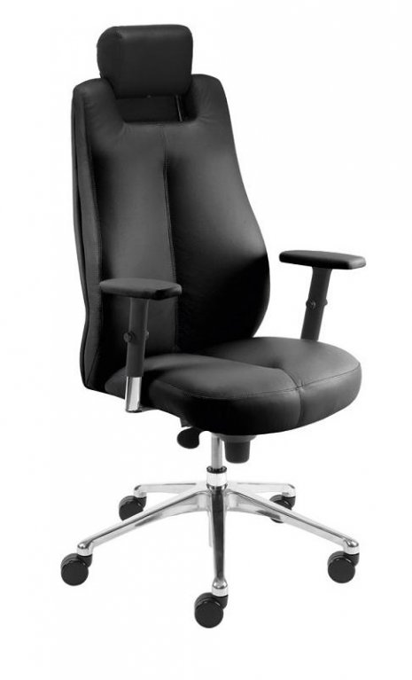

Rysunek poglądowy

